第六讲班班总结课后笔记
一、本节课重难点
- 理解加学会判断五行平衡、燥湿平衡、阴阳平衡
- 理解加学会吉神凶神的比例平衡（复习第四讲吉凶的分类）
- 复习宫位的年龄段，结合喜用神（复习第三讲）
4、学习十二长生，学会查表，重点关注临官帝旺和绝

二、八字判断平衡的标准（每一条都很重要）

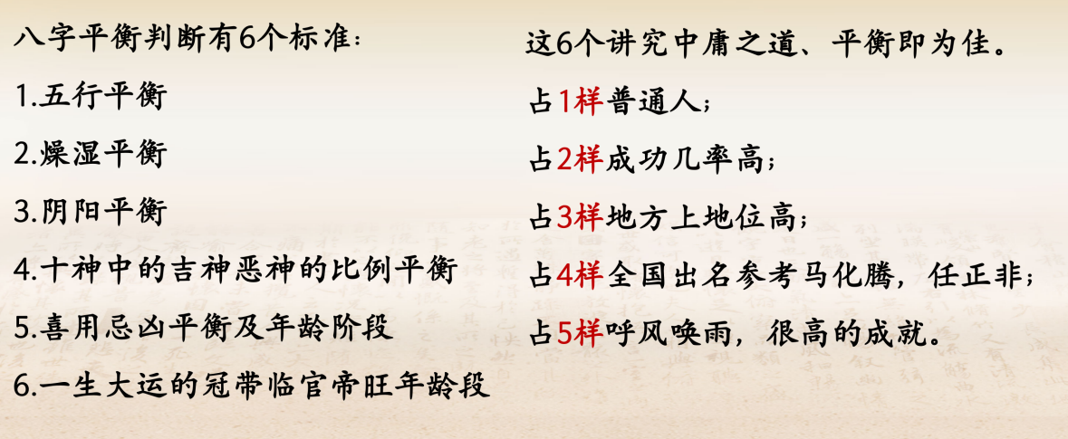

（注意：平衡里，只有阴阳平衡(阴阳平衡看天干地支，不看藏干，分析真假全阴全阳时看藏干)和十神平衡看藏干，其他平衡均只看天干地支（本气），不看藏干（中气余气））

- 五行平衡影响的方面（五行与人的性格，对性格的影响，以下作为班班补充参考，并不完全准确）

1、木五行性格的人，有博爱、恻隐之心，质朴清高，骨骼修长的特点。木命人主慈，心地善良好施舍，木多木旺之人，性格倔强，意志力坚定不移，颇有宁愿站着死，不愿跪着生的性格，特别是壬子、癸丑纳音桑拓木的人和乙丑日的人就更有股犟劲的牛脾气。木形人的特征：本性柔软，性情随和，感情丰富，举止洒脱，心胸宽广，生活乐观，善交朋友，清高自信，外貌高大，体长洁白，丰姿美貌，仪表俊雅，气宇轩昂，语音柔和，面色清白，口尖发美。

2、火五行性格的人，待人总是彬彬有礼，有谦让之风，神采奕奕，性急而聪明的特点。火形人的特征：性情刚烈，感情易动，性急如火，热情爽快，待人耿直，善交朋友，分外热情，尊老爱幼，见弱不欺，逢恶不怕，见义勇为，缺乏冷静，外貌瘦小，面尖下圆，印堂狭窄，鼻孔易露，说话太急，语音激昂，言语妄诞，有始无终。

3、土五行性格的人，有言行一致，说一不二，忠孝至诚，严守信誉，好敬神佛的特点。土命人讲信用，说到做到，不虚伪，待人忠厚老实，土多土旺的人喜静，不爱动，因而容易失去良机，对人宽宏大量，有忍劲和耐力，做事总是坚持不懈，有始有终，同时为人质朴，勤劳节约，办事踏实肯干。土命人的特征：性情温厚，感情纯朴，待人诚实，讲信守誉，不讲假话，谈吐谨慎，做事细心，胆小怕事，背圆腰阔，鼻大口方，面胖色黄。土多土旺之人外表显得笨拙，土少薄弱之人声音混浊。

4、金五行性格的人，有英雄豪杰、仗义疏财，讲究礼仪廉耻、性格好强、刚愎自用的特点。金命人非常讲义气，重视名誉，自尊心很强，性格孤傲，不卑不亢，针锋相对，刚直易折。金形人的特征：行动稳成，外表严肃，刚毅果决，内心热情，待人耿直，重情重义，办事认真，秉公执政，脾气古怪，固执保守，体健神清，面方白细，肤色黝黑，眉高眼深，鼻高耳仰。

5、水五行性格的人，水命人足智多谋，聪明好学，有谋略，好思索，坐不住，易变动。水旺，体必丰肥，但平生多波折，人生起伏较大。水多水旺者，其性情反而急躁，易出祸端。水命人的特征：好动健谈，行动敏捷，灵活多变，能刚能柔，软中有硬，以柔克刚，刚柔相济，命带桃花，风流多情，外形矮小，面色青黑，语言清和。

课堂中案例一围绕日元，五行均衡，相生循环
案例二围绕日元，五行缺失，满盘五金
案例三围绕日元，五行失调，八字溢水，克配偶宫
(注意：五行失调不存在于特殊格局从格之中)

- 燥湿平衡（八字地支里有土，看八字中水火的含量，八字中没有水火先去看看是否五行失衡，不用关注燥湿平衡，地支无土也不用关注燥湿平衡，如果有土，无水火，土以土论）

(其中最重要的是判断是什么土，分为稀泥、冻土、燥土、干土)
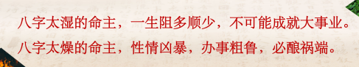

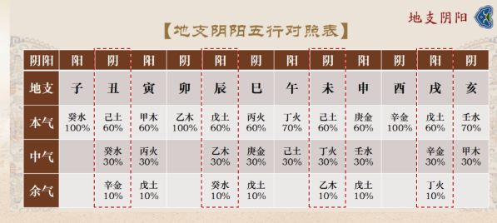
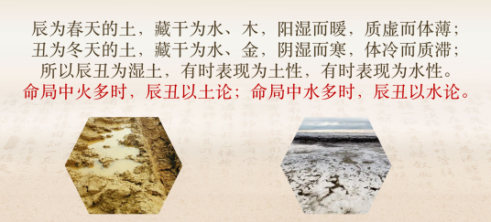
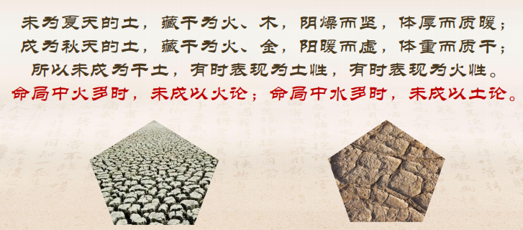
总结：辰，丑（湿土），命局火多以土论，命局水多以水论
未，戌（干土），命局火多以火论，命局水多以土论
湿气过重，办事迟滞；燥气过重，办事粗犷，容易错过机会

三、阴阳平衡（阴阳主要看天干地支本身，进一步分析真假全阴全阳时看地支藏干是否一致）
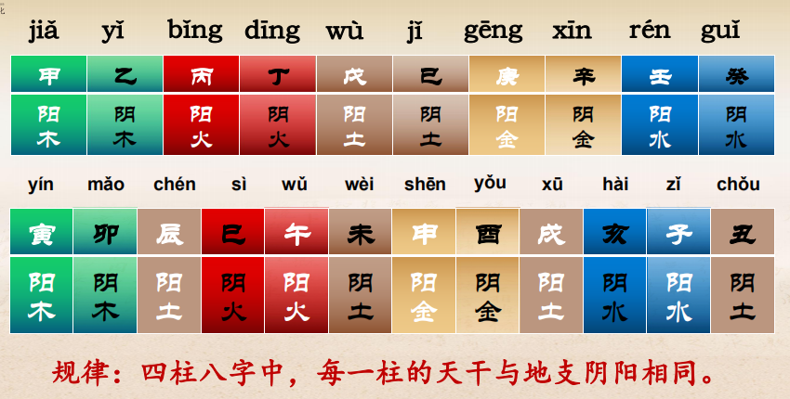
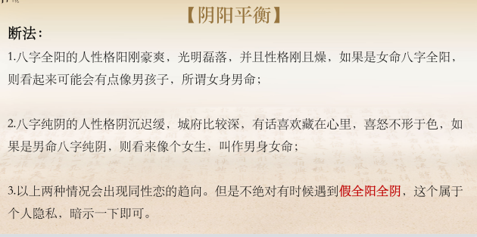
真全阳或者全阴对性格会有比较大的干扰，影响择偶（天干地支藏干属同一属性阳或者阴）
八字偏阴，少乐多忧
真全阳全阴和假全阳全阴的区别在于地支，地支的阴阳和藏干本气的阴阳是否一致。
假的会影响行事风格性格，真的影响严重一些。

真纯阳，克母，不容易生女儿。真纯阴，克父，不容易生儿子。

四．十神中吉恶平衡（是吉凶分类，不是喜忌用神），和喜忌用神平衡

1、社会主义核心价值观（与正印、十神、正官、正财四吉神联系起来）
国家层面:富强民主文明和谐
社会层面：自由平等公正法治
公民层面：爱国敬业诚信友善

- 四吉神：正印，正官，正财 食神
四凶神：偏官（七杀）、偏印（枭神）、伤官、劫财（负面影响）

先在原局看喜神还是凶神，然后结合大运流年（闲神也就是两平神比肩，偏财可不看），中气余气也要看
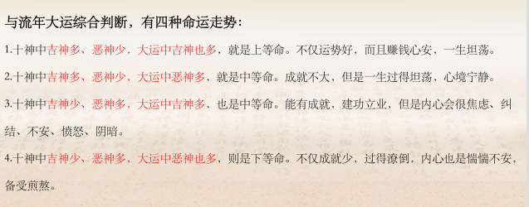
结合吉神凶神出现的时间位置，并不是全吉则优，全恶则劣，要结合十神特殊组合分析
喜忌均衡，万事顺遂

3、喜忌神（这是指旺衰判断出来的喜忌用神）出现的位置（复习第三课内容），喜忌均衡，万事顺遂（注意：这里的平衡是分别计算数量，分别1-2个为佳）
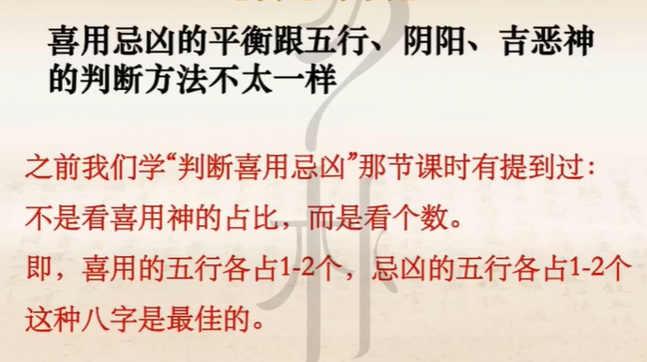
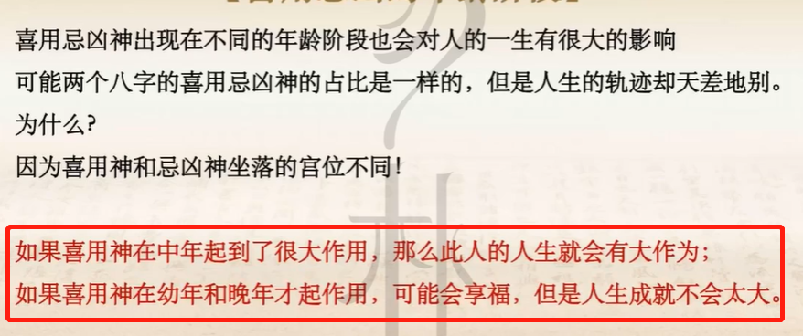
喜用神出现在青年中年，成就大，会大作为。
喜用神出现在幼年晚年，能享福，但人生成就不会太大。

五．十二长生（命运的旺衰之势，十二运为十二长生）学会查表，不用背，不是特别重要的知识点，看的是作用不看数量是否平衡

（第一列竖着招找天干，然后按天干横着找地支，对应的表头即为十二长生的状态）
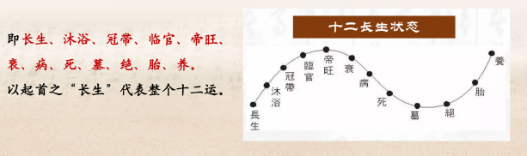
长生为刚生下来的时候，往后顺推，帝旺状态最佳，然后下降，下降到绝，再酝酿能量。临官帝旺最为佳，但是过旺的年份会受伤。重点关注临官帝旺和绝
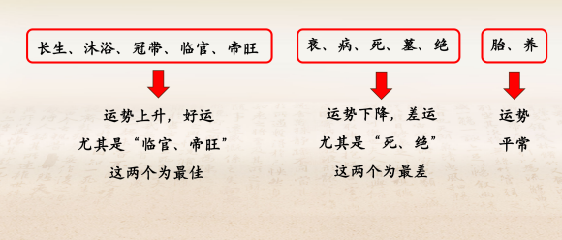

八字盘中的星运：地支和日主的关系，代表本命的运势起伏
自坐：指的是单柱天干与地支的关系，代表每个柱的运势起伏
（注意：流年大运，星运自坐这块不懂关系的一定一定要仔细听朱老师的讲解）

天干为参照物查下表阳生阴死，阳顺阴逆（指的是天干阳干还是阴干）
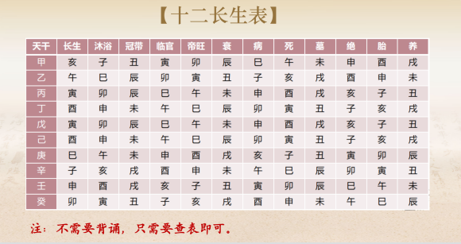
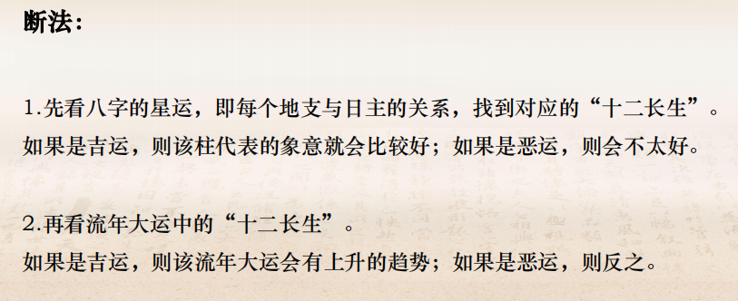
先看星运在十二长生里的吉凶，吉的话该柱的意象就会比较好，凶则相反，星运是直接对日主的影响。
再看流年大运的十二长生，自坐星运都看，先看星运，再看自坐吉运上升，凶运下降，如有冲突影响同时存在综合分析，比如星运好，自坐不好，好的程度会下降，星运不好自坐好，坏的影响减轻。

目前学到的，旺衰法，十神，大运流年，相对来说比自坐星运影响更大，要看的话先看日柱自坐和星运

